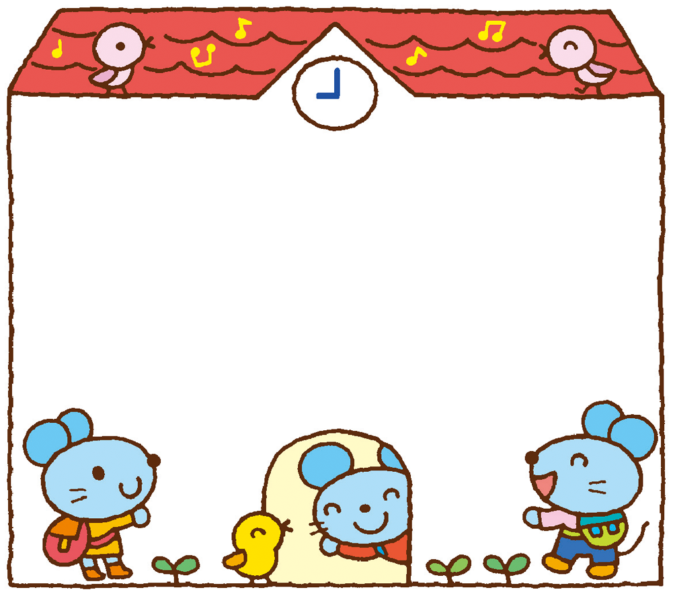

　　幼稚園で遊びましょう！　　　　　はらやまだいようちえん

**お楽しみ園庭開放（要予約）**

**幼稚園の先生と、楽しく遊びましょう**

**＊おでかけしよう１０時１５分～１１時４５分**

**５月９日（金）＜雨天予備日５月１９日（月）＞**

**（幼稚園バスに乗って、公園にいこう！）**

**＊ミニSL＆トランポリンで遊ぼう１０時３０分～１１時４５分）**

**５月１６日(金）＜雨天時は、内容に変更あります＞**

**（ミニ蒸気機関車と大きなエアートランポリンで遊ぼう）**



**園庭開放**

**(予約はいりません**

**ご自由に遊んでください）**

**５月１２日（月）**

**２０日（火）**

**２６日（月）**

**広～い園庭であそぼう！**

**１０時３０分　～**

**１１時４５分**

℡　**０７2-２９９-５１１０**